Réseau National des ONG pour le Développement de la Femme
RENADEF
Enceinte PNMLS, Croisement Boulevard Triomphal et Avenue de Libération ; Commune de KASA-VUBU
Ville de Kinshasa ; R.D. Congo –Tél. 00 243 (0) 813128239

RENADEF
RAPPORT ANNUEL 2020

Janvier 2021

TABLE DES MATIERES

I. SIGLES ET ABREVIATIONS 2
II. MESSAGE DE LA COORDINATRICE NATIONALE 3
III. NOTRE MISSION 3
IV. NOTRE TRAVAIL 4
V. COMMENT TRAVAILLONS-NOUS …………….4
VI OU TRAVAILLONS-NOUS 5
VII. CARTOGRAPHIE DE NOS INTERVENTIONS 5
VII. ETATS DES LIEUX DE LA MISE EN OEUVRE 9
1. PROJET AJF 9
2. PROJET VIH/TB (GENRE ET DROITS HUMAINS) 14
3. PROJET TOPICs 22
VIII. NOS RESSOURCES HUMAINES 25
IX. NOS PARTENAIRES 26
X. DIFFICULTES RENCONTREES 26
XI. RECOMMANDATIONS 27
XII. NOS PERSPECTIVES 27
XIII. NOS CONTACTS 28

SIGLES ET ABREVIATIONS
AJF : Adolescents et Jeunes Filles/Femmes
AS : Aire de Santé
CORDAID : Organisation Catholique d’Aide au Développement
DPS : Division Provinciale de la Santé
ONUSIDA : Organisation des Nations Unies/Syndrome de l’Immuno
Déficience Acquise
ONUFEMMES : Organisation des Nations Unies/Femmes
PNLS : Programme National de Lutte contre le Sida et les IST
PNMLS : Programme National Multisectoriel de Lutte contre le Sida
SIDA : Syndrome d’Immunodéficience Acquise
PR : Principal Récipiendaire
RENADEF : Réseau National des ONG pour le Développement de la Femme
SGBV (VSBG) : Violences Sexuelles et Basées sur le Genre
SR : Sous Récipiendaire
SVS : Survivants des Violences Sexuelles
VVS : Victimes des Violences Sexuelles
ZS : Zone de Santé

RETOUR SUR UNE ANNEE DE CRISE POLITIQUE, ECONOMIQUE, SANITAIRE ET SECURITAIRE

MESSAGE DE LA COORDINATRICE NATIONALE

Selon le PNUD, les trois-quarts de la population de la RDC survivent avec moins d’un dollar par jour.
Plus de la moitié de la population est privée d’accès à l’eau potable et aux soins de santé de base de qualité; tandis que l’espérance de vie de près de la moitié de la population ne dépasse pas 40 ans.
Ces indicateurs s’avèrent d’autant plus alarmants que cela ne laisse le RENADEF indifférent par rapport aux souffrances de nos populations, surtout en ces temps difficiles que traverse l’humanité tout entière suite à la pandémie de COVID-19.
Selon le RENADEF, le principal enjeu pour l’avenir du Peuple Congolais consiste à acquérir tous les atouts d’une véritable indépendance socio-économique.
Une perspective qui implique la prise en compte de l’amélioration des conditions de vie de la population et la protection des vulnérables. Cela permettra de rompre radicalement avec les travers du passé, celle de la dépendance et de la pauvreté chronique.
Aujourd’hui, plus que jamais, notre population a besoin de vous, de nous, de toutes les 350 ONG Membres du RENADEF, de tous les Congolaises et Congolais, afin de rester solidaires et unis, durant cette période de crise socio-économique, sanitaire et sécuritaire que traverse notre pays pour multiplier les stratégies innovantes et efficaces afin de soulager, tant soit peu, la misère de plus vulnérables, notamment les Femmes, Enfants, Jeunes et des Marginaux.
Marie NYOMBO ZAINA
Coordinatrice Nationale

QUELQUES CHIFFRES

$ 1 877 396,39
FM/CORDAID : AJF, Genre et DH

$ 127 970,60
FFM/MEMISA/CORDAID : AJF, Genre et DH

$196 604
TOPICs : Gouvernance en Santé
3
Projets financés
1 bureau ;
4 sous-bureaux ;
12 représentations.
48 Agents

Dont
19
Femmes

RENADEF
(2020)

$ 2 560 102
Total des fonds mobilisés

3
Partenaires de mise
en œuvre

VISION & MISSION DU RENADEF

Notre Vision : Créer une société où chaque Femme accède à ses Droits sociaux, économiques et politiques pour un développement durable du pays.
Notre Mission : Mener les actions de Plaidoyer auprès d’Institutions Publiques et Privées du pays d’une part, et d’Institutions Régionales et Internationales spécialisées d’autre part. Ceci, sur toutes les questions touchant le développement de la Femme et de l’Enfant en R.D. Congo.

NOTRE TRAVAIL

Le RENADEF est une Organisation de la Société Civile sans but lucratif. Il compte actuellement plus de 350 ONG et Structures membres et travaille en partenariat avec d’autres Organisations de la Société Civile, qui partagent la même vision.
Le RENADEF milite pour la promotion et la défense des Droits des Femmes et des Enfants parmi les hommes dans des domaines bien définis.

NOS DOMAINES D’INTERVENTION
- Femme et Droit ;
- Femme et Santé ;
- Femme et Développement ;
- Adolescent(e), Jeune fille et garçon;
- Intégration du Genre dans les Projets/Programmes de développement ;
- Promotion de la gouvernance en santé.

COMMENT TRAVAILLONS-NOUS ?
Nous implémentons plusieurs Projets Multisectoriels d’interventions communautaires à l’échelle nationale, par le biais d’Organisations d’Assise communautaire locales ; avec l’appui de Partenaires Techniques et Financiers, en partenariat avec les différents Ministères du Gouvernement de la République, notamment de la Santé Publique ; du Genre, Famille et Enfant ; des Affaires Sociales et Actions Humanitaires ; du Plan ; pour le bien-être de la population de la R.D. Congo.

OU TRAVAILLONS-NOUS ?

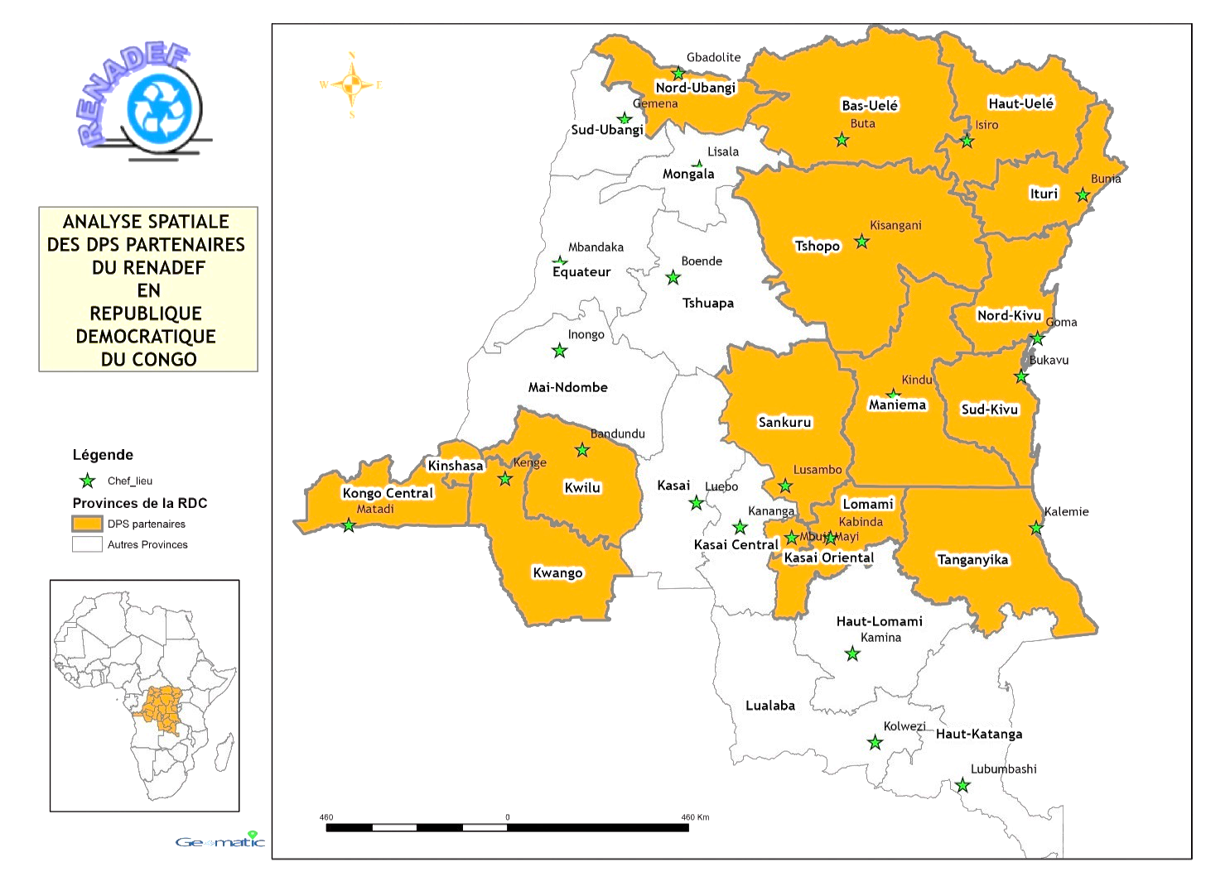
Figure 1 : les DPS VIH d'interventions communautaires du RENADEF (AJF, Genre et droits humains, Gouvernance en santé avec le Projet TOPICs).
16 Divisions Provinciales de la Santé ;
271 Zones de Santé ;
32 Cliniques juridiques.

DPS | ZONES D'INTERVENTION | CLINIQUES JURIDIQUES
BAS UELE | ANGO, BUTA, BONDO, AKETI, TITULE | DYFEMIR
HAUT UELE | PAWA, ABA, BOMA MANGBETU, MAKORO, WATSA, WAMBA, GOMBARI | ODH
 | SIRO, NIANGARA, DUNGU, RUNGU, DORUMA, FARADJE | APROHDIV/Haut-Uélé
ITURI | AUNGBA, ARU, BIRINGI, KAMBALA, KAMBALA, RIMBA, NYARAMBE, ADJA, MAHAGI, ARIWARA, ANGUMU, LOGO, ADI | AIP
 | GHETY, MAMBASA, KOMANDA, BUNIA, RWAMPARA, NIA-NIA, MANDIMA, BOGA, LOLWA, NYANKUNDE, TCHOMIA | APROHDIV/Ituri
 | FATAKI, LINGA, MANGALA, RETHY, MONGBWALU, BAMBU-MINES, NIZIDAMAS, KILOMOTO, DRODRO, JIBA, LITA | OACJ
KASAÏ ORIENTAL | KABEYA KAMUANGA, TSHILENGE, LUKELENGE, NZABA, MPOKOLO, MUYA | LIZADEEL/K.Or
 | KASANSA, MIABI, LUBILANJI, TSHITENGE, KANSELE, TSHISHIMBI | ADH
 | MUKUMBI, TSHILUNDU, DIBINDI, BIBANGA, DIULU | ACIDH
KINSHASA (207) | KALAMU I, MAKALA, KALAMU II, BUMBU, BIYELA, KINTAMBO, KASA-VUBU | CODHO/Kin
 | MONT NGAFULA II, LEMBA, KISENSO, KINSHASA, GOMBE, BARUMBU, SELEMBAO | CEDHUC/UCOP+
KONGO CENTRAL | MANGEMBO, BOMA BUNGU, NZANZA, KIZU, TSHELA, LUKULA, MATADI, KITONA, KANGU, KUIMBA, BOMA, MUANDA, SEKE BANZA, KINKONZI, VAKU, | FP/KC
 | KISANTU, GOMBE MATADI, MASA, KIMPESE, NSONA MPANGU, LUOZI, BOKO KIVULU, KIMPANGU, KIMVULA, KWILU NGONGO, NGIDINGA, SONA BATA, KIBUNZI, INGA, MBANZA NGUNGU, NSELO | CJMN
KWANGO | AJIJI, MWELA LEMBWA, KISANDJI, KIMBAO, KAHEMBA, FESHI, BOKO, KENGE | NDJF/Kwango
 | KASONGO LUNDA, KITENDA, PANZI, POPOKABAKA, TEMBO | ADIK
KWILU | MOKALA, IDIOFA, KIKWIT-SUD, KIKWIT-NORD, IPAMU, KOSHIBANDA, LUSANGA | LIZADEEL/Kwilu
 | MASI MANIMBA, YASSA BONGA, MOANZA, KINGANDU, MOSANGO, PAY KONGILA, KIKONGO | AUDF
 | BANDUNDU, BULUNGU, BAGATA, DJUMA, SIA, VANGA | NDJF/Kwilu
LOMAMI | MULUMBA, NGANDAJIKA, MAKOTA, MWENE DITU, KABINDA, KALONDA EST, LUBAO, LUPUTA | MASENGO
MANIEMA | KIBOMBO, KALIMA, KINDU, ALUNGULI, KAILO, TUNDA | WASI
 | PUNIA, KAMPENE, LUBUTU, FEREKENI, PANGI, OBOKOTE | COPACO
 | KUNDA, SAMBA, SALAMABILA, KASONGO, LUSANGI, KABAMBARE | APDEF/Maniema
NORD KIVU | KAMANGO, KYONDO, BENI, OICHA, VUHOVI, BUTEMBO, MUTWANGA, MABALAKO, MASEREKA, LUBERO, KAYNA, MUSIENENE | CODHO/Nord-Kivu
 | WALIKALE, MASISI, KARISIMBI, GOMA, RUTSHURU, KIROTSHE, BINZA (RUTSHURU), BIRAMBIZO, RWANGUBA, KATWA, MWESO, BIENA | APDEF/Nord-Kivu
SUD KIVU | ITOMBWE, MINEMBWE, HAUTS PLATEAUX D'UVIRA, KALONGE, KIMBI LULENGE, KITUTU, MULUNGU, KATANA, KABARE, IDJWI, MITI MURHESA, NYANGEZI, KAZIBA, LULINGU, NYANTENDE, MUBUMBANO, LEMERA, KADUTU, KALOLE, NUNDU, KAMITUGA, BUNYAKIRI, MWANA, KANIOLA, BAGIRA-KASHA, MINOVA, UVIRA, FIZI, IBANDA, SHABUNDA, KALEHE, RUZIZI, WALUNGU, MWENGA | 2 Cliniques de la Fondation PANZI, implantées respectivement dans les Territoires de FIZI et KABARE
NORD-UBANGI | BUSINGA, KARAWA, GBADOLITE, BILI, YAKOMA, MOBAYI MBONGO | APEE
SANKURU | DJALO NDJEKA, LUSAMBO, MINGA, DIKUNGU, KATAKO KOMBE, TSHUMBE, WEMBO NYAMA, VANGA KETE | ADDFE
 | KOLE, LODJA, LOMELA, TSHUDI LOTO, OMENDJADI, PANIA MUTOMBO, BENA DIBELE | CDJP
TANGANYIKA | KONGOLO, KABALO, MBULULA, ANKORO, MANONO | CFIDH
 | MOBA, NYEMBA, NYUNZU, KALEMIE, KANSIMBA, KIYAMBI | APDEF/Tanganyika
TSHOPO | UBUNDU, TSHOPO, BENGAMISA, MANGOBO | CODHO/TSHOPO
 | MAKISO-KISANGANI, BAFWASENDE, KABONDO, WANIE RUKULA, YAKUSU | AFJK

PRINCIPAUX RESULTATS

I. PROJET DE REDUCTION DE LA VULNERABILITE DES ADOLESCENTS
ET JEUNES FEMMES FACE AU VIH/SIDA (PROJET PILOTE AJF)
Pour contribuer à la réduction du VIH/Sida et des Violences Sexuelles et Basées sur le Genre en RDC, CORDAID, Récipiendaire Principal de la Subvention NMF2 VIH/TUB du FM, a sélectionné le SR spécifique RENADEF pour la mise en œuvre du Projet NMF2 VIH/TB, quant aux aspects Genre et Droits Humains, dans 16 DPS dont celles de Kinshasa et de Kasaï-Oriental, ciblées par le Projet AJF.
Les objectifs poursuivis sont :
- Réduire à 80% de nouvelles infections à VIH dans la population générale et groupes cibles.
- Réduire l'impact des violations des Droits de l'Homme liées au VIH pour les PVVIH, leurs partenaires, les Populations Clés, les Femmes et Adolescents.
- Réduire la vulnérabilité des Adolescents et des Jeunes Femmes au VIH/Sida et Violences Sexuelles.

Avec comme stratégies :

- Assurer des services de prévention et de prise en charge psychosociale pour les femmes et les filles victimes de violences sexuelles.
- Prévention, soutien aux activités de prise en charge des victimes de violences sexuelles (après exposition, prophylaxie et soutien psychosocial), et renforcer le système de référence pour les victimes de violences sexuelles.
- Sensibiliser la communauté sur la lutte contre les violences dues au déséquilibre des pouvoirs entre hommes et femmes.

Les activités du Projet AJF ont tourné autour de 3 milieux, à savoir :
1. Le milieu communautaire, avec comme activités :
- Assurer le suivi des activités des Pairs Educateurs et Mentors par les Chargés de Suivi Communautaire ;
- Organiser les réunions Bimensuelles des Chargés de Suivi Communautaire ;
- Organiser des émissions radio diffusées ;
- Organiser les réunions de Mentorat ;
- Organiser les causeries éducatives des Pairs éducateurs et Mentors ;
- Organiser une Conférence-débat avec les Jeunes et Ado sur la Santé Sexuelle et Reproductive ;
- Appuyer les activités d'accompagnement des cas vers les services de prise en charge ;
- Former les Pairs éducateurs et Mentors sur la SSR.

2. Le milieu sanitaire, avec comme activités :
  - Appuyer les sessions d’Apprentissage collaboratif ;
  - Appuyer la tenue des réunions de coordination des activités.
  - Appuyer la supervision conjointe PNSA-PNLS dans les FOSA des ZS AJF ;
  - Appuyer la formation des Prestataires Sanitaires sur les Services de Santé adaptés aux besoins des adolescents et jeunes : Conduire un counseling avec un adolescent ou un jeune sur les différentes thématiques liées à la Santé Sexuelle et Reproduction des Adolescents et Jeunes par les Prestataires.

3. Le milieu scolaire, avec comme activités :
- Appuyer l’organisation des activités des clubs scolaires;
- Appuyer l’organisation des sessions de sensibilisation des élèves par un prestataire.

Quelques résultats obtenus

N° | Activité réalisée | Résultats obtenus
1 | Sensibiliser les élèves sur les SGBV et les thématiques du VIH | 900 élèves ont été sensibilisés
2 | Sensibiliser la communauté sur les liens entre le VIH, les VS et les DH | 12 émissions radiotélévisées ont été organisées
3 | Organiser une Conférence de Presse  sur la Vulgarisation, la mise en application et le respect des Lois portant protection des Personnes Vulnérables | 1 Conférence de Presse a été animée au PNMLS/KINSHASA
4 | Former les PE et Mentors de KIN et MJM sur la SSRAJ | 60 Mentors et 120 PE, dont 30 et 60 de KINSHASA. Ainsi que 30 et 60 de MBUJI-MAYI ; ont été formés
5 | Sensibiliser les Jeunes sur le VIH, les IST et les VS | 5403 Ados et Jeunes de KINSHASA et MBUJI_MAYI, dont 2840 Garçons et 2563 Filles, ont été sensibilisés par les PE et Mentors sur le VIH, les IST et les VS
6 | Sensibiliser les AJF sur les thématiques liées au VIH/IST | 5010 Ados et Jeunes de KINSHASA et MBUJI-MAYI, dont 1706 Garçons et 3304 Filles, ont été sensibilisés par les Associations membres du RACOJ, Partenaire de mise en œuvre, sur les thématiques liées au VIH/IST
7 | Former les Prestataires Sanitaires sur la SSRAJ | 66 Prestataires Sanitaires, dont 33 de KINSHASA et 33 de MBUJI-MAYI, ont été renforcés en capacités sur la SSRAJ
8 | Sensibiliser les AJF sur la SSRAJ et les orienter vers les FOSA | 1473 AJF de KINSHASA ont été sensibilisés par les PE et Mentors sur la SSRAJ et les SGBV dont 45 orientés vers les FOSA pour la PEC/Counseling
9 | Sensibiliser les AJF sur la SSRAJ et les orienter vers les FOSA | 1920 AJF de MBUJI-MAYI ont été sensibilisés par les PE et Mentors sur la SSRAJ et les SGBV dont 60 orientés vers les FOSA pour la PEC/Counseling
10 | Célébration de la JMS 2020 | 187 personnes ont été sensibilisées par les Acteurs Communautaires (PE et Mentors; Activistes ; …) sur les mesures préventives contre le VIH et les IST
11 | Participer aux 16 Jours d’Activisme | Tournoi de Football des AJF, PE et Mentors a été organisé au Stade Vélodrome de KINTAMBO/KINSHASA
12 | Sensibiliser les AJF sur la SSRAJ et les thématiques du VIH | 660 AJF de KINSHASA ont été sensibilisés par les Associations Membres du RACOJ dans les Aires de Santé des Espaces des Jeunes réaménagés
13 | Organiser les Réunions du Cadre de Concertation et Plaidoyer sur la PEC des SVS | 27 Réunions du Cadre de Concertation entre les parties prenantes engagées dans la riposte contre le VIH et les SGBV ; et de Plaidoyer auprès d’APA, Cadres et Agents  Sanitaires et les Juges ont été organisées dans 14 DPS

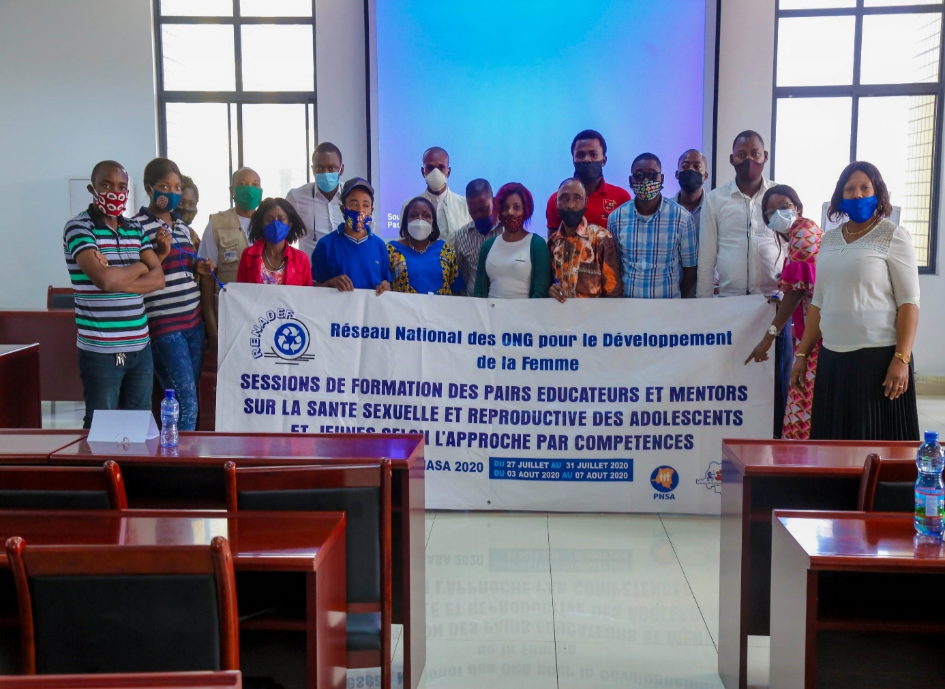
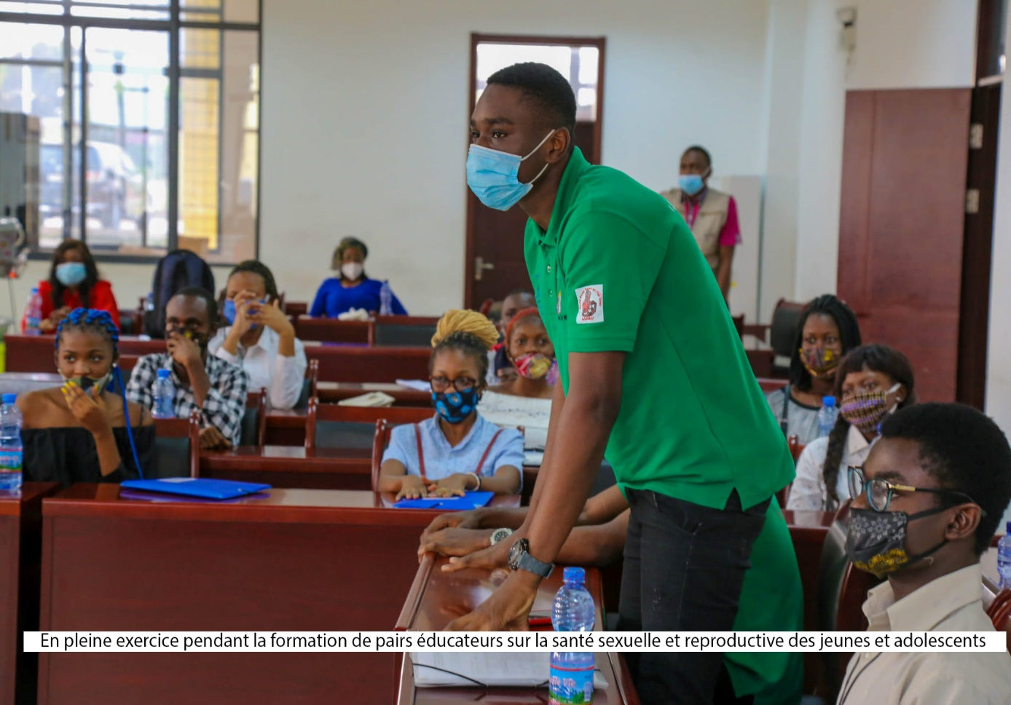

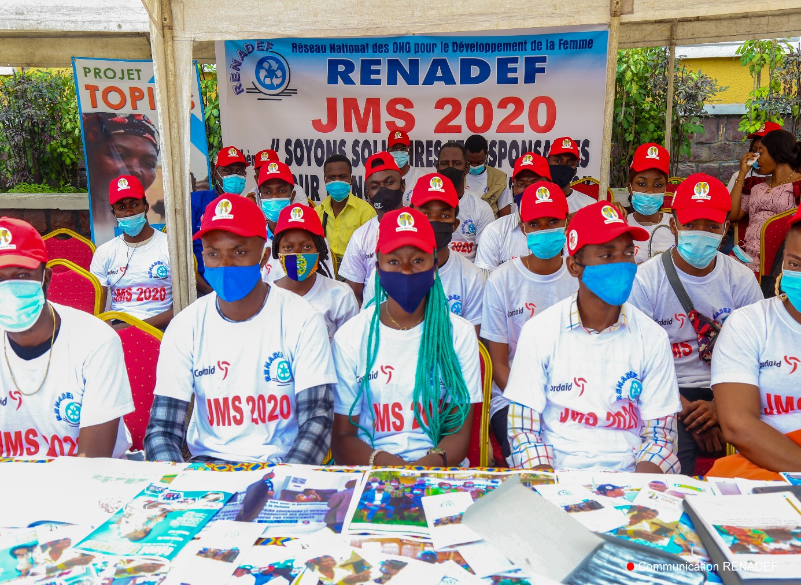
Pairs Educateurs et Mentors au Stand du RENADEF lors de la JMS 2020/PNMLS(KINSHASA)
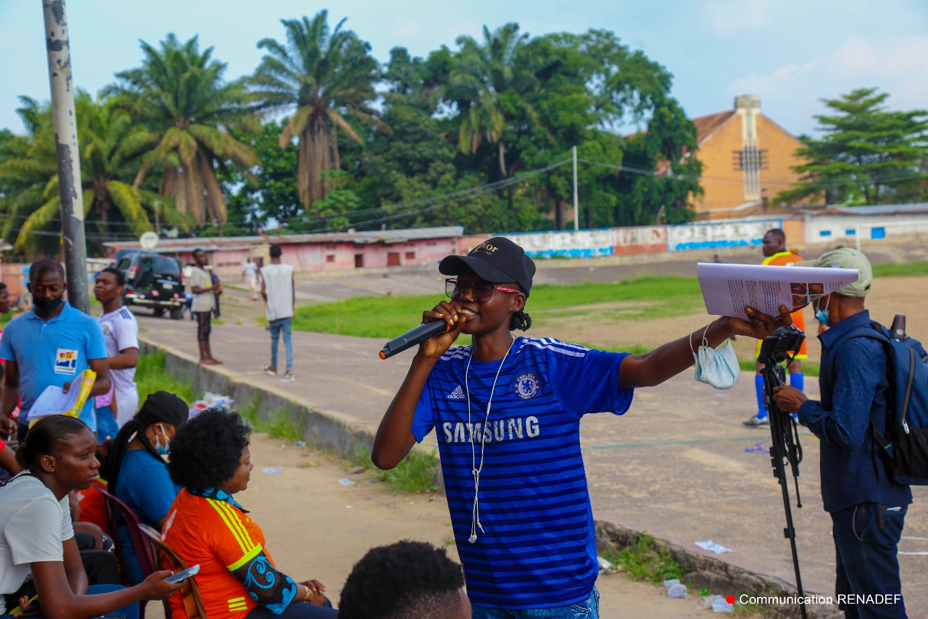
Une AFJ/PE sensibilisant les AJF sur la SSRAJ, lors d’un Match de Football au Stade Vélodrome de KINTAMBO/KINSHASA.
II. PROJET VIH/TB, ASPECTS GENRE ET DROITS HUMAINS
Objectifs 1 :
- Briefer les Autorités Politico-Administratives et l’Équipe Cadre de la DPS pour leur implication dans la mise en œuvre des activités du Projet NMF2 VIH/TB du FM/CORDAID;
- Contractualiser avec les cliniques Juridiques pour la prise la charge psychosociale, juridique et judiciaire des Survivantes des Violences Sexuelles et Basées sur le Genre ;
- Collecter les données SVS sur le terrain ;
- Renforcer le partenariat avec les autres SRs pour l’atteinte des résultats selon les indicateurs assignés par le PR CORDAID.

Activités 1 : Organiser des missions de suivi national et provincial dans les 15 DPS.

Résultats 1 :
- 45 Missions de Suivi National ont été effectuées ;
- 56 Missions de Suivi Provincial ont été effectuées ;
- Des ECDPS, les APA, les MCP des Programmes Spécialisés du Ministère de la Santé et les autres Partenaires de 15 DPS ont été briefés ;
- Le Partenariat avec 15 SRs Génériques a été renforcé.

Objectif 2 : Réduire la vulnérabilité des Adolescents et Jeunes Femmes face au VIH/Sida
et SGBV.

Activités 2 : Appui aux Cliniques Juridiques pour la prise en charge psychosociale,
juridique et judiciaire des Survivants des Violences Sexuelles.

Résultats 2 :

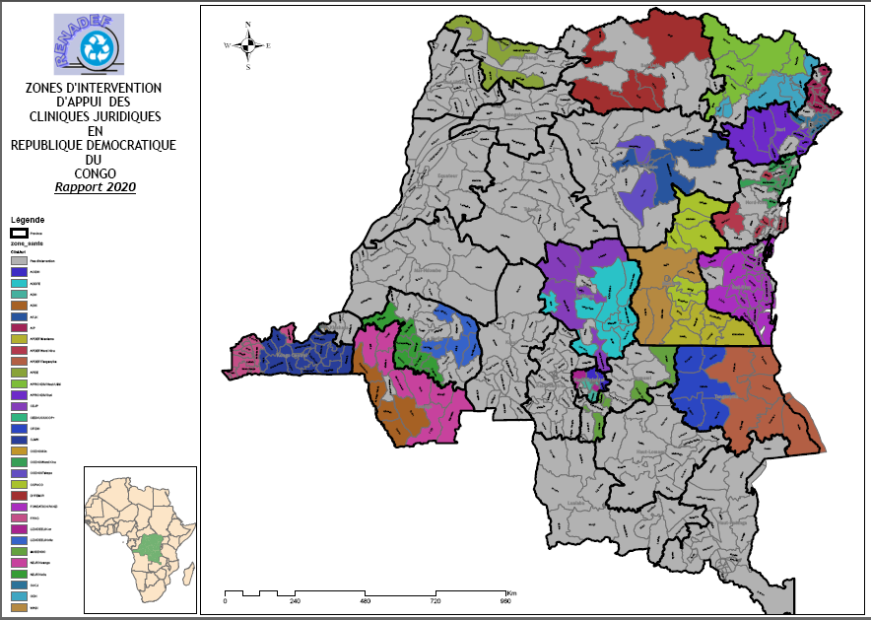

B. Indicateurs de base
5 Indicateurs :
- Nombre de Survivants des Violences Sexuelles/SVS ayant bénéficié de la prise en charge Psychosociale ;
- Nombre de Survivants des Violences Sexuelles/SVS ayant bénéficié de la prise en charge juridique et judiciaire ;
- Nombre de Survivants des Violences Sexuelles/SVS prise en charge dans la Clinique Juridique référés par les Formations Sanitaires/FOSA ;
- Nombre de jugements obtenus en faveur des Survivants des Violences Sexuelles/SVS ;
- Nombre de jugements exécutés.

- Tableau 1 : Evolution de la prise en charge psychosociale des Survivants des Violences Sexuelles/SVS

N° | DPS | Nombre de SVS ayant bénéficié de la prise en charge Psychosociale
 |  | T1 | T2 | T3 | T4 | Total
1 | BAS UELE | 5 | 7 | 12 | 10 | 34
2 | HAUT UELE | 11 | 16 | 9 | 12 | 48
3 | ITURI | 40 | 47 | 32 | 42 | 161
4 | KASAI ORIENTAL | 40 | 65 | 113 | 108 | 326
5 | KINSHASA | 18 | 34 | 58 | 27 | 137
6 | KONGO CENTRAL | 24 | 25 | 26 | 19 | 94
7 | KWANGO | 34 | 29 | 29 | 33 | 125
8 | KWILU | 52 | 48 | 54 | 54 | 208
9 | LOMAMI | 14 | 12 | 12 | 28 | 66
10 | MANIEMA | 11 | 9 | 14 | 27 | 61
11 | NORD-KIVU | 33 | 18 | 33 | 35 | 119
12 | NORD UBANGI | 7 | 7 | 7 | 5 | 26
13 | SANKURU | 58 | 39 | 95 | 112 | 304
14 | TANGANYIKA | 58 | 36 | 47 | 44 | 185
15 | TSHOPO | 25 | 37 | 69 | 65 | 196
 | Total général | 430 | 429 | 610 | 621 | 2090

Le tableau 1 ci-dessus renseigne que 2 090 cas ont été accompagnés pour la prise en charge psychosociale dont 430 au premier Trimestre, soit 20, 57% ; 429 au second Trimestre, soit 20,52% ; 610 troisième Trimestre, soit 29,18% et enfin 621 au dernier Trimestre, soit 29, 71%. Le Kasaï-Oriental est la DPS ayant accompagné plusieurs cas 326, au total soit 15, 59% suivi de Sankuru avec 304 cas, soit 14, 54% et de Kwilu avec ses 208 cas, soit 9, 95%. Le Nord-Ubangi est la DPS qui a accompagné moins de cas 26 au total, soit 1, 24% ; suivi du Bas-Uélé, avec 34 cas, soit 1, 62% ; ainsi que le Haut-Uélé avec 48, soit 2, 29%.

- Tableau 2 : Evolution de la prise en charge juridique et judiciaire Survivantes des
Violences Sexuelles/SVS

No |  | DPS | Nombre de VVS/SVS ayant bénéficié de la prise en charge juridique et judiciaire
 |  |  | T1 | T2 | T3 | T4 | Total
1 |  | BAS UELE | 9 | 7 | 12 | 10 | 38
2 |  | HAUT UELE | 9 | 7 | 4 | 8 | 28
3 |  | ITURI | 34 | 33 | 26 | 31 | 124
4 |  | KASAI ORIENTAL | 26 | 27 | 23 | 21 | 97
5 |  | KINSHASA | 18 | 17 | 18 | 27 | 80
6 |  | KONGO CENTRAL | 24 | 25 | 26 | 19 | 94
7 |  | KWANGO | 34 | 29 | 29 | 33 | 125
8 |  | KWILU | 37 | 32 | 34 | 36 | 139
9 |  | LOMAMI | 14 | 12 | 12 | 15 | 53
10 |  | MANIEMA | 7 | 8 | 8 | 6 | 29
11 |  | NORD-KIVU | 33 | 18 | 33 | 35 | 119
12 |  | NORD UBANGI | 7 | 5 | 7 | 5 | 24
13 |  | SANKURU | 9 | 8 | 29 | 8 | 54
14 |  | TANGANYIKA | 13 | 5 | 10 | 12 | 40
15 |  | TSHOPO | 25 | 37 | 9 | 65 | 136
 |  | Total général | 299 | 270 | 280 | 331 | 1180

Le tableau 2 ci-dessus démontre que 1 180 cas ont été accompagnés pour le prise en charge juridique et judiciaire dont 299 au T1, soit 25, 33% ; 270 au T2, soit 22, 88¨% ; 280 au T3, soit 23, 72% et enfin 331 au dernier Trimestre, soit 28, 05 %. Le Kwilu est la DPS qui a accompagné plus de cas, 139 au total, soit 11, 77% ; suivi de la Tshopo avec 136 cas, soit 11, 52% et de Kwango avec 125 cas, soit 10, 59%. Le Nord-Ubangi est la DPS qui a accompagné moins de 24, soit 2, 03% ; suivi du Haut-Uélé avec 28 cas, soit 2, 37% et enfin du Maniema avec 29 cas, soit 2, 45%.

- Tableau 3 : Evolution de référencement des Survivants des Violences
    - Sexuelles/SVS de Formations Sanitaires vers les Cliniques juridiques

N° | DPS | Nombre de SVS prise en charge dans la Clinique Juridique référé par les FOSA
 |  | T1 | T2 | T3 | T4 | Total
1 | BAS UELE | 0 | 0 | 0 | 0 | 0
2 | HAUT UELE | 4 | 10 | 4 | 6 | 24
3 | ITURI | 9 | 27 | 15 | 24 | 75
4 | KASAI ORIENTAL | 3 | 9 | 16 | 56 | 84
5 | KINSHASA | 0 | 0 | 0 | 0 | 0
6 | KONGO CENTRAL | 0 | 0 | 17 | 13 | 30
7 | KWANGO | 3 | 1 | 9 | 19 | 32
8 | KWILU | 8 | 22 | 6 | 16 | 52
9 | LOMAMI | 0 | 1 | 1 | 4 | 6
10 | MANIEMA | 11 | 9 | 14 | 27 | 61
11 | NORD-KIVU | 0 | 0 | 0 | 0 | 0
12 | NORD UBANGI | 0 | 7 | 7 | 4 | 18
13 | SANKURU | 4 | 3 | 1 | 0 | 8
14 | TANGANYIKA | 1 | 0 | 0 | 0 | 1
15 | TSHOPO | 3 | 0 | 2 | 45 | 50
 | Total général | 46 | 89 | 92 | 214 | 441

Le tableau 3 ci-haut renseigne qu’au cours de l’année 2020, 441 cas SVS pris en charge par les Cliniques Juridiques ont été référés par les Formations Sanitaires dont 46 au T1, soit 10, 43%; 89 au T2, soit 20, 28%; 92 au T3 20, soit 86% et enfin 214 au T4, soit 48, 52%. Le Kasaï-Oriental est la DPS qui a référé plus de cas 84 au total, soit 19, 04 % ; suivi de l’Ituri avec 75 cas, soit 17, 00% et du Maniema avec 61 cas, soit 13, 83 %. Le Bas-Uélé, la Ville-Province de Kinshasa, le Nord-Kivu sont au bas de l’échelle avec 0 cas ; suivi du Tanganyika avec 1 cas, soit 0, 22 % cas et de la Lomami avec 6 cas, soit 1, 36%.
- Tableau 4 : Evolution des Jugements obtenus en faveur des Survivantes des
    - Violences Sexuelles/SVS

N° | DPS | Nombre de jugements obtenus en faveur des survivants des SVS
 |  | T1 | T2 | T3 | T4 | Total
1 | BAS UELE | 3 | 3 | 2 | 3 | 11
2 | HAUT UELE | 9 | 8 | 9 | 8 | 34
3 | ITURI | 0 | 10 | 6 | 16 | 32
4 | KASAI ORIENTAL | 12 | 9 | 21 | 18 | 60
5 | KINSHASA | 7 | 0 | 0 | 1 | 8
6 | KONGO CENTRAL | 9 | 6 | 5 | 10 | 30
7 | KWANGO | 12 | 13 | 13 | 14 | 52
8 | KWILU | 24 | 21 | 10 | 11 | 66
9 | LOMAMI | 0 | 0 | 0 | 8 | 8
10 | MANIEMA | 14 | 13 | 14 | 13 | 54
11 | NORD-KIVU | 0 | 0 | 0 | 0 | 0
12 | NORD UBANGI | 7 | 7 | 7 | 5 | 26
13 | SANKURU | 6 | 6 | 4 | 5 | 21
14 | TANGANYIKA | 13 | 13 | 11 | 6 | 43
15 | TSHOPO | 5 | 4 | 4 | 5 | 18
 | Total général | 121 | 113 | 106 | 123 | 463

Le tableau 4 ci-dessus renseigne que 463 jugements ont été obtenus en faveur de SVS dont 121 (26, 16%) au T1 ; 113 (24, 40%) au T2 ; 106 (22, 89%) au T3 et enfin 123 jugements au T4, soit 26, 56%. Le Nord-Kivu est au bas de l’échelle avec 0 jugement, suivi de la Ville-Province de Kinshasa et de la Lomami avec 8 jugements obtenus, soit 1, 72% et enfin du Bas-Uélé avec 11 jugements, soit 2, 37%.

- Tableau 5 : Evolution des jugements exécutés

N° | DPS | Nombre de jugements exécutés
 |  | T1 | T2 | T3 | T4 | Total
1 | BAS UELE | 0 | 0 | 0 | 0 | 0
2 | HAUT UELE | 9 | 8 | 9 | 8 | 34
3 | ITURI | 0 | 10 | 6 | 16 | 32
4 | KASAI ORIENTAL | 9 | 9 | 21 | 18 | 57
5 | KINSHASA | 0 | 0 | 0 | 0 | 0
6 | KONGO CENTRAL | 9 | 6 | 5 | 10 | 30
7 | KWANGO | 12 | 13 | 13 | 14 | 52
8 | KWILU | 0 | 0 | 0 | 0 | 0
9 | LOMAMI | 0 | 0 | 0 | 8 | 8
10 | MANIEMA | 8 | 13 | 14 | 13 | 48
11 | NORD-KIVU | 0 | 0 | 0 | 0 | 0
12 | NORD UBANGI | 7 | 7 | 7 | 2 | 23
13 | SANKURU | 6 | 4 | 4 | 0 | 14
14 | TANGANYIKA | 13 | 6 | 11 | 0 | 30
15 | TSHOPO | 3 | 2 | 4 | 6 | 15
 | Total général | 76 | 78 | 94 | 95 | 343

Le tableau 5 ci-haut renseigne que 343 jugements ont été exécutés : 76 (22, 15%) au T1 ; 78 (22, 74%) au T2 ; 94 (27, 40%) au T3 et enfin 95 (27, 69%) au T4. Le Kasaï Oriental est la DPS qui a plus de jugement exécutés : 57 au total, soit 16, 61 % ; suivi du Kwango avec 52 cas, soit 15, 16 % et du Maniema avec 48 cas, soit 13, 99 %. Le Bas-Uélé, la Ville-Province de Kinshasa, le Nord-Kivu sont les dernières Provinces avec 0 jugements exécutés; suivi de la Lomami avec 8, soit 2, 33% et enfin du Sankuru avec 14, soit 4, 08%.
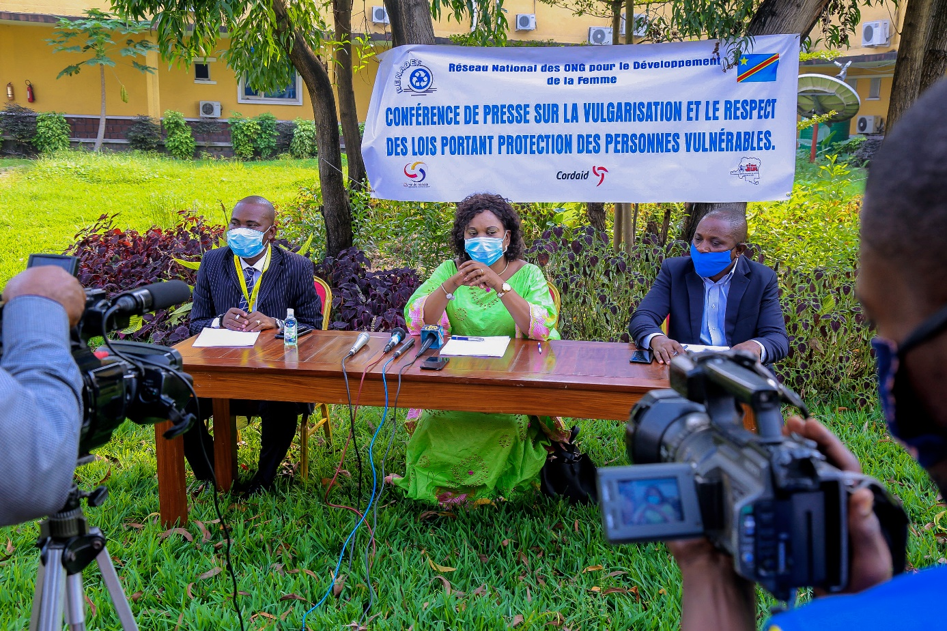

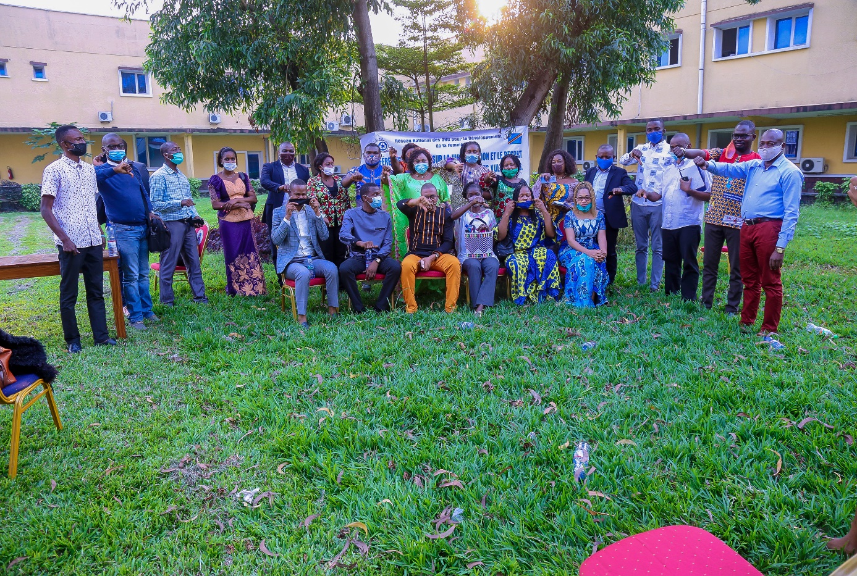
Photo de famille à l’issue de la Conférence de Presse sur la Vulgarisation, la mise en application et le respect des Lois portant protection des Personnes Vulnérables/PNMLS à KINSHASA.

III. PROJET DE LA PLATEFORME TECHNOLOGIQUE POUR
L’AMELIORATION DU SYSTEME DE LA SANTE (TOPICs)
Le projet TOPICs (Technologie, Participation, Citoyenne en santé) vise à contribuer à l’amélioration de la gouvernance en Santé par le renforcement de la participation communautaire, ceci à travers la mise en place d’un Numéro Vert gratuit et anonyme relié à un Serveur Vocal Interactif (NV-SVI). Il prévoit en outre l’amélioration des connaissances des communautés et particulièrement des femmes, des filles et des indigent-e-s sur les droits et devoirs en Santé. Ce dispositif a pour objectif de faciliter l’expression des opinions des populations et des Agents de Santé et produire ainsi des données probantes à mettre à la disposition des décideurs, des chercheurs et du public.
Ce projet, de recherche-action, financé par Affaires Mondiales du Canada (AMC), est implémenté au Bénin, au Burkina et en RDC par des organisations locales en partenariat avec l’Unité de Santé Internationale du Centre Hospitalier de l’Université de Montréal (USI-CHUM) et l’Institut de Recherche pour le Développement (IRD) ainsi qu’avec des partenaires techniques AfricaSys (France) et Bluesquare (Belgique).
En RDC, il est mis en œuvre dans la Province de Kwango par le RENADEF (Réseau National des ONG pour le Développement de la Femme) en collaboration avec d’autres associations sur le terrain pour une durée de deux (2) ans, mais diverses contingences, dont l’instabilité sociopolitique, la lenteur des opérateurs téléphoniques dans la mise en place des services sollicités, et la pandémie du COVID-19 ont retardé la mise en œuvre du Numéro Vert- Serveur Vocal Intermittent (NV-SVI).
Au cours dudit Projet, en plus du NV-SVI et de la promotion des Droits en santé, des activités d’intégration sociale ont été organisées dans le but de renforcer le pouvoir d’agir de la population, notamment les femmes, les jeunes et des groupes particuliers par une plus grande considération et sensibilisation, afin de renforcer leur confiance en soi et leur permettre de participer davantage à leur rôle de citoyennes et citoyens.
Les résultats de cette recherche-action ont été capitalisés et partagés régulièrement avec le Ministère de la Santé, les élus locaux, les OSC et le public à travers des restitutions régulières, des mails, des ateliers délibératifs, sur la page Facebook du Projet TOPICs en RDC (Droits à la santé) et disponibles en accès libre sur le site web du RENADEF (http://www.renadef-congo.org) enfin, l’ensemble des résultats du Projet TOPICs est disponible sur le site web (http://www.topics-sante.net). Le but de ce partage est de faciliter l’utilisation des données pour renforcer les systèmes sanitaires.

ACTIVITÉS REALISÉES ET RESULTATS
- LA CAMPAGNE DE COMMUNICATION :
Pour parvenir au lancement du NV avec SVI, une campagne de communication avait était lancée le 02 Octobre 2020 dans la province de Kwango par une équipe de 6 personnes à travers les 14 ZS que compte la province de Kwango; cette campagne avait pour objectifs :
- Préparer le lancement du numéro 40112 pour recevoir des appels gratuits avec Serveur Vocal Interactif ;
- Organiser la diffusion, à travers les médias du Kwango, les affiches et panneaux publicitaires ; l’information sur la disponibilité d’un Numéro Vert pour le recueil des avis des populations (Agents Sanitaires et communautés) sur la gouvernance du Système de Santé en RDC ;

- Informer la population en général et les femmes, filles et garçons ainsi que les groupes marginalisés en particulier sur les droits et devoirs en santé des utilisateurs et prestataires des services de santé ;

- Organiser des focus groupes pour la participation citoyenne dans les politiques de santé et de pouvoir d’agir
Déroulement :
La campagne, sur le terrain, avait était lancée, avec l’appui de la Ministre Provinciale en charge de la Santé dans la Province de Kwango, lors d’une séance organisée à l’occasion de la mission effectuée par l’équipe dudit Projet composée de la Coordinatrice locale du Projet, le Promoteur d’activité d’intégration sociale, la Comptable et le Point Focal de KENGE/Kwango.
- LE LANCEMENT DU NUMERO VERT

La cérémonie du lancement du NV a eu lieu le vendredi 09 Octobre 2020 à Kinshasa sous le parrainage du Secrétaire Général à la Santé Publique et comme la Zone d’intervention est la Province du Kwango, une réunion de sensibilisation sur l’utilisation du Numéro Vert a été organisée, en collaboration avec le Chef De la Division Provinciale de la Santé à KENGE.
- PARTICIPATION DES ORGANISATIONS DE LA SOCIETE CIVILE

Pour améliorer la participation communautaire et l’implication des ONG de la Société Civile lors de la mise en œuvre des activités d’information, de sensibilisation et de mobilisation communautaire, le RENADEF a impliqué 9 Organisations suivantes:
1) FKDI : Femme Kwangolaise pour le Développement Intégré;
2) GM : Groupe Mamans Luzo;
3) ATK : Association Tuvukana KWANGO;
4) FIFEF : Forum International des Femmes de l'Espace Francophone;
5) AMT : Association Mamans Tobongisa;
6) ASEPEVHAK : Association pour l’Encadrement des Personnes Vivant avec Handicap
de Kenge;

7) CR : Cause Rurale,
8) NDJF : Nouvelle Dynamique de la Jeunesse Féminine;
9) ADIK : Association pour le Développement Intégral du KWANGO.
- LA FORMATION SUR LE TRANSFERT DES CONNAISSANCES :

La formation a démarré le 6 Août 2020 après quelques réunions préparatoires et de briefing avec les participants de Kinshasa et de Kwango sous la facilitation du Professeur Christian DAGENAIS.
Nombre des participants au démarrage : 49 dont 37 Hommes et 12 Femmes, entre autres ceux :
- Du Secrétariat Général à la Santé Publique,
- De Programmes du Ministère de la Santé Publique,
- Du Ministère Provincial en charge de la Santé du Kwango,
- De la Division Provinciale de la Santé du Kwango,
- Du RENADEF (Kinshasa et Kwango),
- De quelques Organisations de la Société Civile.
15 Participants ont reçu les attestations de participation aux MOOC 1 et 2 sur l’élaboration de la Note de Politique.
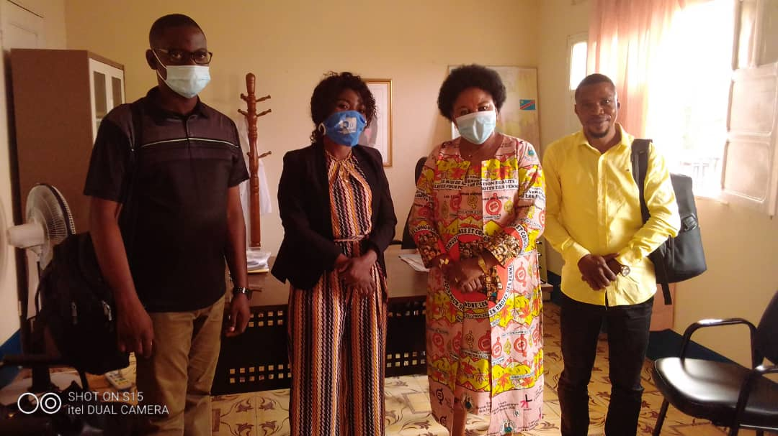

Figure 1 prise après le lancement de la Campagne de communication sur le NV, de gauche à droite: Dr Deogratias B. (Promoteur des activités d’intégration sociale), Dr Lamama N. ( Ministre provinciale en charge de la Santé du Kwango), Mme Marie NYOMBO Z.( Coordonnatrice locale du projet) et Mr Stéphane M.(Point Focal du Projet au Kwango)

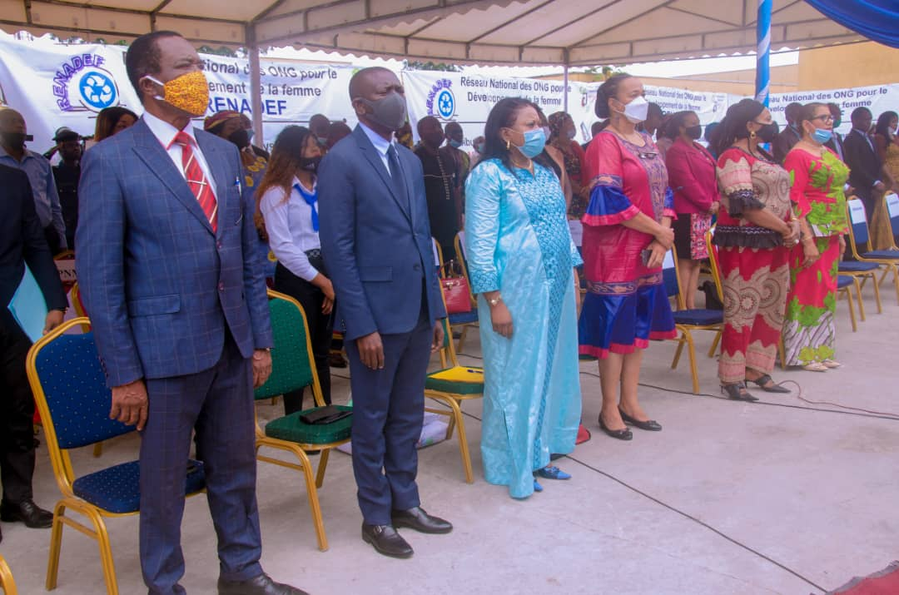

Figure 2: Lors de la cérémonie du lancement du NV à Kinshasa; de gauche à droite : le SENA du PNMLS; le Secrétaire Général à la Santé Publique; la Coordinatrice locale du Projet TOPICs
NOS RESSOURCES HUMAINES
Le Réseau National des ONG pour le Développement de la Femme, RENADEF en sigle procède souvent par un recrutement interne de son Personnel de mise en œuvre de différents Projets implantés dans les Zones d’intervention précitées en fonction de performances requises pour un impact sur terrain moyennant des résultats fondés sur des données fiables et conformes aux indicateurs assignés par les Partenaires.
D’où, le RENADEF a utilisé lors de ses interventions communautaires un Staff genré au niveau national et provincial, notamment :
A. Projet VIH/TB
- KINSHASA : 12 Agents dont 9 Hommes et 3 Femmes ;
- Bureaux Provinciaux de KINSHASA, MBUJI-MAYI, GOMA et KINDU: 12 Agents dont 7 Hommes et 5 Femmes ;
- Points Focaux Provinciaux : 11 PF dont 7 Hommes et 4 Femmes.
B. Projet AJF
- KINSHASA : 4 Chargés de Suivi Communautaire dont 2 Hommes et 2 Femmes ;
- MBUJI-MAYI : 4 Chargés de Suivi Communautaire dont 2 Hommes et 2
Femmes.

C. Projet TOPICs
- 5 Agents dont 2 Hommes et 3 Femmes.
NOS PARTENAIRES
Les sources de financement du RENADEF pour l’exercice 2020 proviennent :
- Du Fonds Mondial de lutte contre le Sida, la Tuberculose et le Paludisme Via le PR CORDAID pour la mise en œuvre du Projet VIH/TB et le Projet pilote AJF : 1 877 396,39 $ USD ;

- De Fonds MEMISA Via CORDAID : 127 970,60 USD ;

- De USI pour l’implémentation du Projet TOPICs : 196 604 USD ;

- Ressources internes (Autofinancement) : 358 131 USD.

DIFFICULTÉS RENCONTRÉES
A. PROJET VIH/TB (GENRE ET DROITS HUMAINS)

- Carence des outils informatiques, équipements de Bureau et Moyens de locomotion empêchant la promptitude et la complétude dans le rapportage;
- Carence des activités de Sensibilisation de la communauté sur les liens entre le VIH, les DH et les SGBV dans le PTB ;
- Décaissement tardif des fonds alloués aux Cliniques Juridiques;
- Les différentes allocations aux Cliniques juridiques ne tenant pas compte de la réalité pratique (Budget alloué à la Clinique Juridique inférieur au nombre des SVS reçus ; pas d’outils informatiques et plus des frais de fonctionnement pour la promptitude dans le rapportage).

B. PROJET PILOTE AJF

- Insuffisance dans la promptitude et la complétude du rapportage de certaines structures partenaires de mise en œuvre due à la carence des outils informatiques;
- Mise en œuvre des activités AJF en milieu scolaire suspendue à cause de restrictions et mesures de distanciation dues à la COVID-19 ;
- Suspension des émissions avec les chaînes des Radio pour les activités de sensibilisation des AJF sur la SSRAJ et les thématiques du VIH ;
- Insuffisance des Espaces Jeunes ou Centre Conviviaux dans les ZS AJF ;
- Nombre insuffisant des ZS AJF dans les DPS VIH.

C. PROJET TOPICs
- Les restrictions liées à la pandémie de la Covid-19 ayant imposé le confinement de Mars en Août 2020 qui ont rendu impossible tout déplacement sur KENGE;
- La grande lenteur des opérateurs téléphoniques pour la mise en place de la technologie nécessaire pour le fonctionnement du Numéro Vert;
- Carence de la cartographie des Indigents de la ZS PBF de KENGE par manque d’engagement clair du PDSS/MS sur la prise en charge des indigents.
RECOMMANDATIONS
A. PROJET VIH/TB (GENRE ET DROITS HUMAINS)

- Appuyer le SR Spécifique RENADEF et les Partenaires de mise en œuvre (Cliniques Juridiques) en outils informatiques, équipements de Bureau et Moyens de locomotion pour la promptitude et la complétude dans le rapportage;
- Prévoir la ligne budgétaire des activités de Sensibilisation de la communauté sur les liens entre le VIH, les DH et les SGBV dans le PTB ;
- Décaisser au début du Trimestre des fonds alloués aux Cliniques Juridiques pour une prise en charge aisée des SVS;
- Allouer aux Cliniques juridiques un budget conséquent en tenant compte de la réalité pratique des ZS, surtout enclavées et sans Cours et Tribunaux (Budget alloué à la Clinique Juridique conforme au nombre des SVS reçus ; outils informatiques et frais de fonctionnement pour la promptitude dans le rapportage ; et appui à l’organisation des audiences foraines).

B. PROJET PILOTE AJF

- Equiper les Partenaires de mise en œuvre en outils informatiques pour la promptitude dans le rapportage;
- Intensifier des activités AJF en milieu scolaire pour favoriser la dénonciation des VS ;
- Intensifier des émissions avec les Chaînes des Radio pour les activités de sensibilisation des AJF sur la SSRAJ et les thématiques du VIH ;
- Majorer des Espaces Jeunes ou Centre Conviviaux dans les ZS AJF ;
- Mettre à l’échelle les ZS AJF dans les DPS VIH.

C. PROJET TOPICs
- Reprogrammer en 2021 les activités de communication et sensibilisation sur l’utilisation du NV dans la ZS PBF de KENGE;
- Acheter un nouveau serveur de la dernière technologie pour un bon fonctionnement du Numéro Vert;
- Que le PDSS/MS appuie l’élaboration de la cartographie des Indigents de la ZS PBF de KENGE pour leur prise en charge médicale dans les FOSA.

NOS PERSPECTIVES
En dépit de la crise politique, sanitaire, économique et sécuritaire que traverse la RDC ; le RENADEF ne ménagera aucun effort pour son engagement dans la lutte contre les 3 pandémies qui rongent la population, notamment le VIH, la Tuberculose et le Paludisme ; de nos jours la COVID-19.
Le Staff du RENADEF, sous la houlette du leadership engagé et partagé de sa Coordinatrice Nationale, et, en fonction de domaines d’interventions développés dans son Plan Stratégique National de 2018 à 2021, continuera à mettre en œuvre ; avec l’appui de Partenaires Techniques et Financiers, sous la direction de Programmes spécialisés du Ministère de la Santé Publique ; des interventions communautaires pour le bien-être de la population en général, et surtout pour le leadership féminin et l’auto-prise en charge conduisant au développement durable de notre cher et beau pays.

Nous suivre
E-mail: renadef.rdcongo@yahoo.fr;
Site web: https://renadef-congo.org;
Twitter: htpps://twitter.com/Renadef_Congo
Facebook: Renadefcongo
CONTACTS
Marie NYOMBO ZAINA
Coordinatrice Nationale du RENADEF
E-mail : nyombozaina@gmail.com
Tél. 00 243 (0) 813128239.
KINSHASA
Enceinte du PNMLS, Croisement Boulevard Triomphal et Avenue de Libération ; Commune de KASA-VUBU ; Ville de Kinshasa ; R.D. Congo.

